**МБУК ВР «МЦБ» им М.В. Наумова**

**Рябичевский отдел**

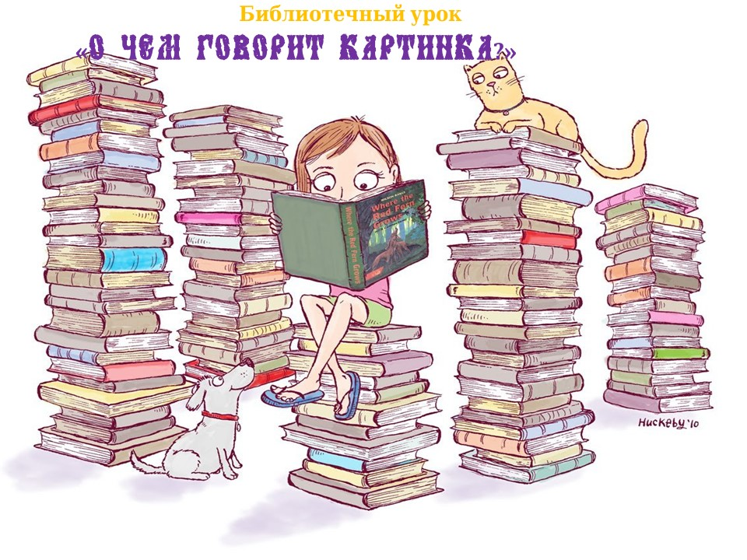

**Составитель: библиотекарь Польная Е.Н.**

**х. Рябичев**

**2023 год**

***Цель:*** *Объяснить обучающимся значение рисунков в раскрытии содержания книги; помочь детям почувствовать силу графического искусства; развивать художественный вкус младших школьников; обогащать речь.*

***Оборудование:*** *картинки,**рисунки иллюстрации, красочные книги.*

***Картинка не только истолковывает текст, но и обогащает его в своих зрительных образах, комментирует, развивает и дополняет мысли писателя или поэта.***

**Библиотекарь.** Добрый день, ребята. Сегодня мы с вами проведем библиотечный урок «О чем говорит картинка?». Во-первых, спрошу у вас, что такое картинка?

**Ответы детей**

**Библиотекарь.** Печатный оттиск картины или рисунка обычно в уменьшенном формате,

то есть иллюстрация в книге.

Когда вы читаете хорошую книгу, вы ее как будто видите. Внутренним взором вы представляете себе лица главных героев, видите леса и моря, все то, что в вашем сознании смог пробудить автор.

Ребята, а какие книги вы любите читать: с рисунками или без них?

**Дети отвечают.**

**Библиотекарь.** Да, ребята, с картинками читать книги намного интереснее. А когда мы смотрим на рисунок в книжке, что мы можем понять? - То есть о чём эта книга.

**Библиотекарь показывает ребятам книги с красочными иллюстрациями.**

**(Задает вопросы. Дети отвечают.)**

**Библиотекарь.** То есть картинка раскрывает читателю смысл книги. А кто знает, каким словом можно заменить слово «картинка»? Картинку можно заменить словом «иллюстрация». А теперь давайте прочитаем в толковом словаре, что обозначает слово «иллюстрация».

Иллюстрация – рисунок, иллюстрирующий текст.

Иллюстрации бывают:

-страничными, то есть на всю страницу (показать);

-текстовыми –когда иллюстрации являются частью страницы (показать);

Ребята. Дело в том, что художник для иллюстрации выбирает эпизоды, которые наиболее полно раскрывают содержание текста или отдельных фрагментов, т.е. кусочков литературного произведения.

Подумайте и скажите, а как же называется человек, который рисует картинки к разным литературным произведениям?

**Дети отвечают:** художник, иллюстратор.

**Библиотекарь показывает** книгу, где написано, кто является художником или иллюстратором книги.

**Библиотекарь.** Скажите мне, в каком месте в книге у вас раположены сведения о художниках?

**Дети отвечают.**

**Библиотекарь.** Еще в книгах художники часто рисуют заставки и концовки. Что это такое?

**Заставка-** изображает эпизоды, яркие моменты, которые могут подсказать читателю, о чем будет идти речь в данном тексте. (Показать текст с заставкой).

**Концовка –** чаще всего отображает завершающее действие книги или раздела. (Показать текст с концовкой).

В некоторых книгах вы можете увидеть, что заглавная буква в тексте нарисована очень красиво, с завитушками и вензелями. Такие буквы называют **буквицами.** Их тоже рисуют художники. **(Показать).**

Еще художники в текстах рисуют орнаменты.

**Орнамент -** это узор, художественное оформление, которое рисуется карандашом, тушью или красками. **(Показать).**

Так называемые картинки в книгах бывают цветными и черно-белыми. Черно-белые рисунки называются «графическими», и они также раскрывают смысл произведения, сопровождая его текст. (показать книгу с графическими рисунками).

**Библиотекарь.** Создать качественную иллюстрацию к литературному произведению – дело не из легких. Художник-иллюстратор прежде всего глубоко обдумывает задумку автора. Он должен хорошо знать время, описанное в произведении, характер героев, их внешний вид, одежду, вещи и другое, чтобы иллюстрация полностью соответствовала идее произведения.

Ребята, полистайте книги, найдите в них заставки и концовки, буквицу и орнамент, полюбуйтесь как красиво и старательно выполнил художник эту работу, для того. Чтобы книга стала краше.

А теперь мы поговорим о художниках, которые иллюстрируют книги.

**Художник-сказочник Евгений Рачев сказал: «Я очень люблю смотреть на животных. Они, как люди, умеют радоваться, переживать. Это видно по их глазам. Я представляю себе это и рисую».**

Давайте посмотрим на картинки к «Сказке о рыбаке и рыбке» знаменитого писателя и поэта А.С. Пушкина. Посмотрите внимательно (на рыбку и старика какими их изобразил иллюстратор В. Назарук, и скажите, какими вы увидели этих персонажей.) Какими стремился их нарисовать художник?

**Ответы детей.**

**Библиотекарь.** Вспомните известную сказку К. Чуковского «Муха - Цокотуха» и посмотрите на рисунок мухи, который нарисовал художник Леонид Каюков. Как вы можете охарактеризовать главную героиню муху?

**Ответы детей.**

**Библиотекарь.** Ребята, а теперь давайте подведем итоги урока. Ответьте, пожалуйста, на мои вопросы:

- Что такое иллюстрация?

- Какие бывают иллюстрации?

- Что такое буквица?

- Кто создает иллюстрации?

- Какие иллюстрации из тех, что вы сегодня видели, вам понравились? Что именно?

**Ответы детей.**

**Библиотекарь.** А сейчас я объявлю конкурс «И я могу быть художником!!!»

Как же создать иллюстрацию? Сначала надо ознакомиться с текстом. Обозначить, через какие образы и эпизоды можно выразительно передать картинке идею произведения. Хорошо обдумав и представив тему будущего рисунка, сделайте эскиз (набросок) и если вы видите, что данный эскиз отвечает вашему замыслу, перерисуйте его на листок бумаги и разукрасьте.

**Использованные источники:**

1. **Ожегов, С.И. и Шведова Н.Ю. Толковый словарь русского языка: 80 000 слов и фразеологических выражений. / Российская академия наук. Институт русского языка им. В.В. Виноградова. – 4-е изд., доп.-М.: Азбуковник, 1999. - 944 стр.**
2. **Пушкин, А.С. Сказка о рыбаке и рыбке/ Александр Пушкин. – СПб. : Амфора. ТИД Амфора, 2013. - 48с.: ил.**
3. **Чуковский, К.И. Муха-Цокотуха. / Сказки в стихах. Лит. худ. изд. М.: ООО «Издательский дом Оникс 21 век», 2002. – 54с.: ил.**